ひかりストラップ(天御柱)

葦原の千五百秋の瑞穂の国 あしはらのちいほあきのみずほのくに
は、是、吾が子孫の王たるべき地なり」〈神代紀・下〉
近年においては 崇神天皇の時代に ヤマトモモソヒメが、八咫鏡をお祭りするべく、
適地を 探して 八咫鏡を持って、いろんな場所へ旅をしました。その場所場所に於いて、神事を行い、それぞれの場所に天御柱が立ちあがり、瑞穂の国の結界となりました。この結界の寿命効果は１５００年ですが、１０００年を過ぎると、効果が順次薄れていきます。そこで、１０００年ごとに、日本神霊は下り御魂の人霊を派遣し(生まれ)て、この結界を張りなおしてきています。ヤマトモモソヒメの１０００年後、その役割は、空海でした。空海は日本全国を巡って、結界を張りなおしました。
また、それから１０００年後 大東亜戦争後、昭和４０年頃から２０年間、中化神龍師(故人・神通力者三上照夫・社会哲学初代東大教授・京大・阪大教授・昭和天皇の影の国師)が、北海道の一部と沖縄の一部を残して、結界を完了した。１０００年後またその役割の御魂が派遣されて、それを行う。
その結界のための光の柱(天御柱)の一つが、延喜式内社、日本一社 阿波の美馬の伊邪那美神社の元宮の涌水の泉から高越山に向かって、走っています。県下一のパワースポットです。
また、剣山にも、雨の御柱はあって、11年に一度、目に見える形で現れるそうです。次回はR７年とのこと
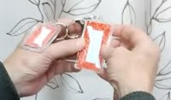
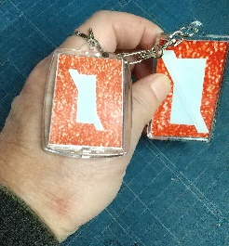
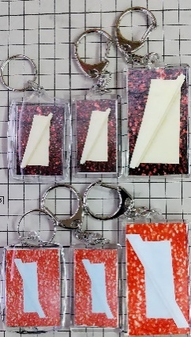
それら光(天)御柱のエネルギーパワーを、具現化して、作成されたストラップです。
取り扱い
やまと麺工房内

伊弉冉元宮遥拝所
0883-64-3988
電磁波対策シール
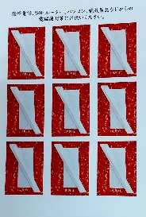
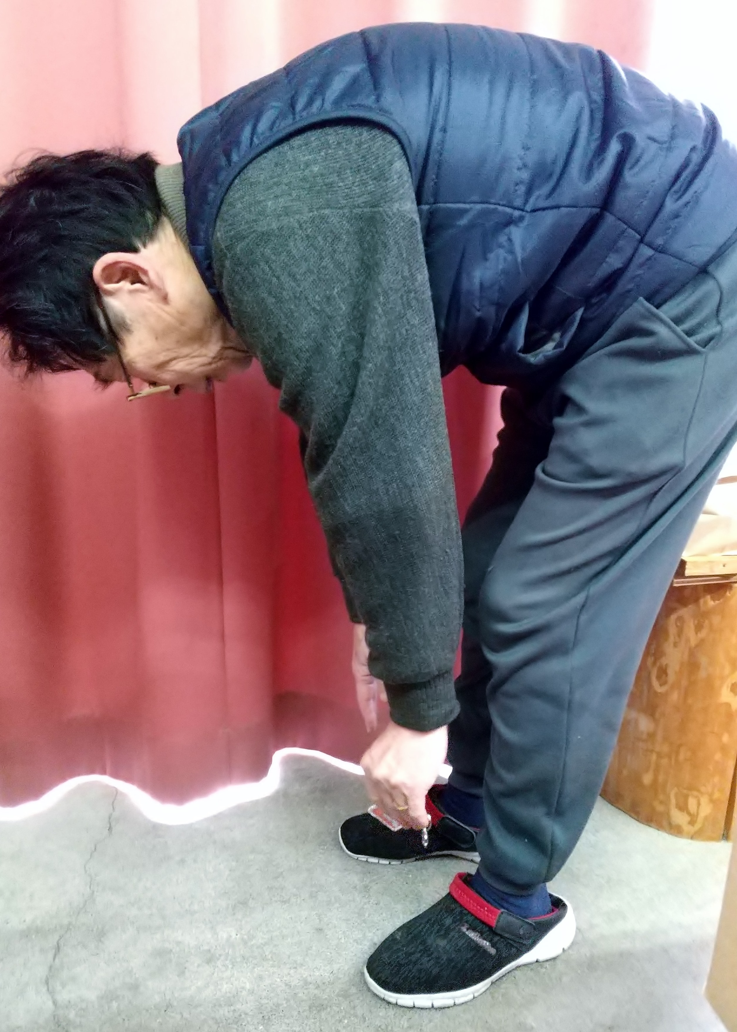
左手でストラップを持って、左図の様にすると、光の御柱のパワーエネルギーを、アンテナ役のストラップから受けて、体が柔らかくなった事を自覚できます。持ってないときと2～3ｃｍの差が出ます。身近にストラップを持ってください。また、上図の様に持って5～１０分程度の瞑想は、心身共に、次元が上昇してゆきます。

